LEMBAR PENGESAHAN SKRIPSI

MENINGKATKAN KERJA SAMA DAN HASIL BELAJAR SISWA KELAS IV
SDN CIWARUGA 1 PADA SUBTEMA KEBERAGAMAN BUDAYA BANGSAKU MELALUI MODEL PEMBELAJARAN DISCOVERY LEARNING

Telah Disetujui dan Disahkan dalam Ujian Sidang Skripsi
Program Studi Pendidikan Gur Sekolah Dasar
Fakultas Keguruan dan Ilmu Pendidikan
Universitas Pasundan Bandung

Oleh
Nurjanah
105060322

Disetujui dan Disahkan Oleh :

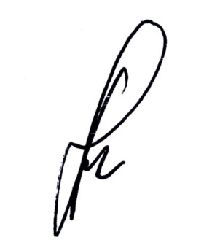
Pembimbing I, Pembimbing II,

Dr.H.Dadang Iskandar.,M.Pd Dr.H.Azis Lukman Praja.,M.Si
NIP.195906201983031001 NIPY.1510029

Diketahui,

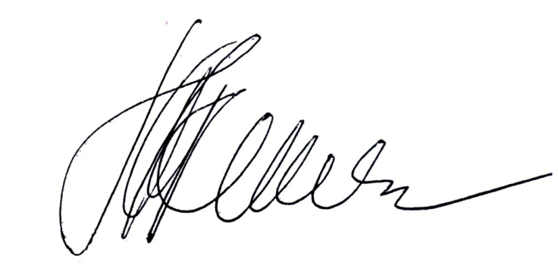
Dekan FKIP UNPAS, Ketua Program Studi PGSD,

Drs.H.Dadang Mulyana,M.Si. Dra.Aas Saraswati,M.Pd.
NIPY 15110028 NIP 195910161984032001

Tanggal Lulus : 10 Oktober 2014

